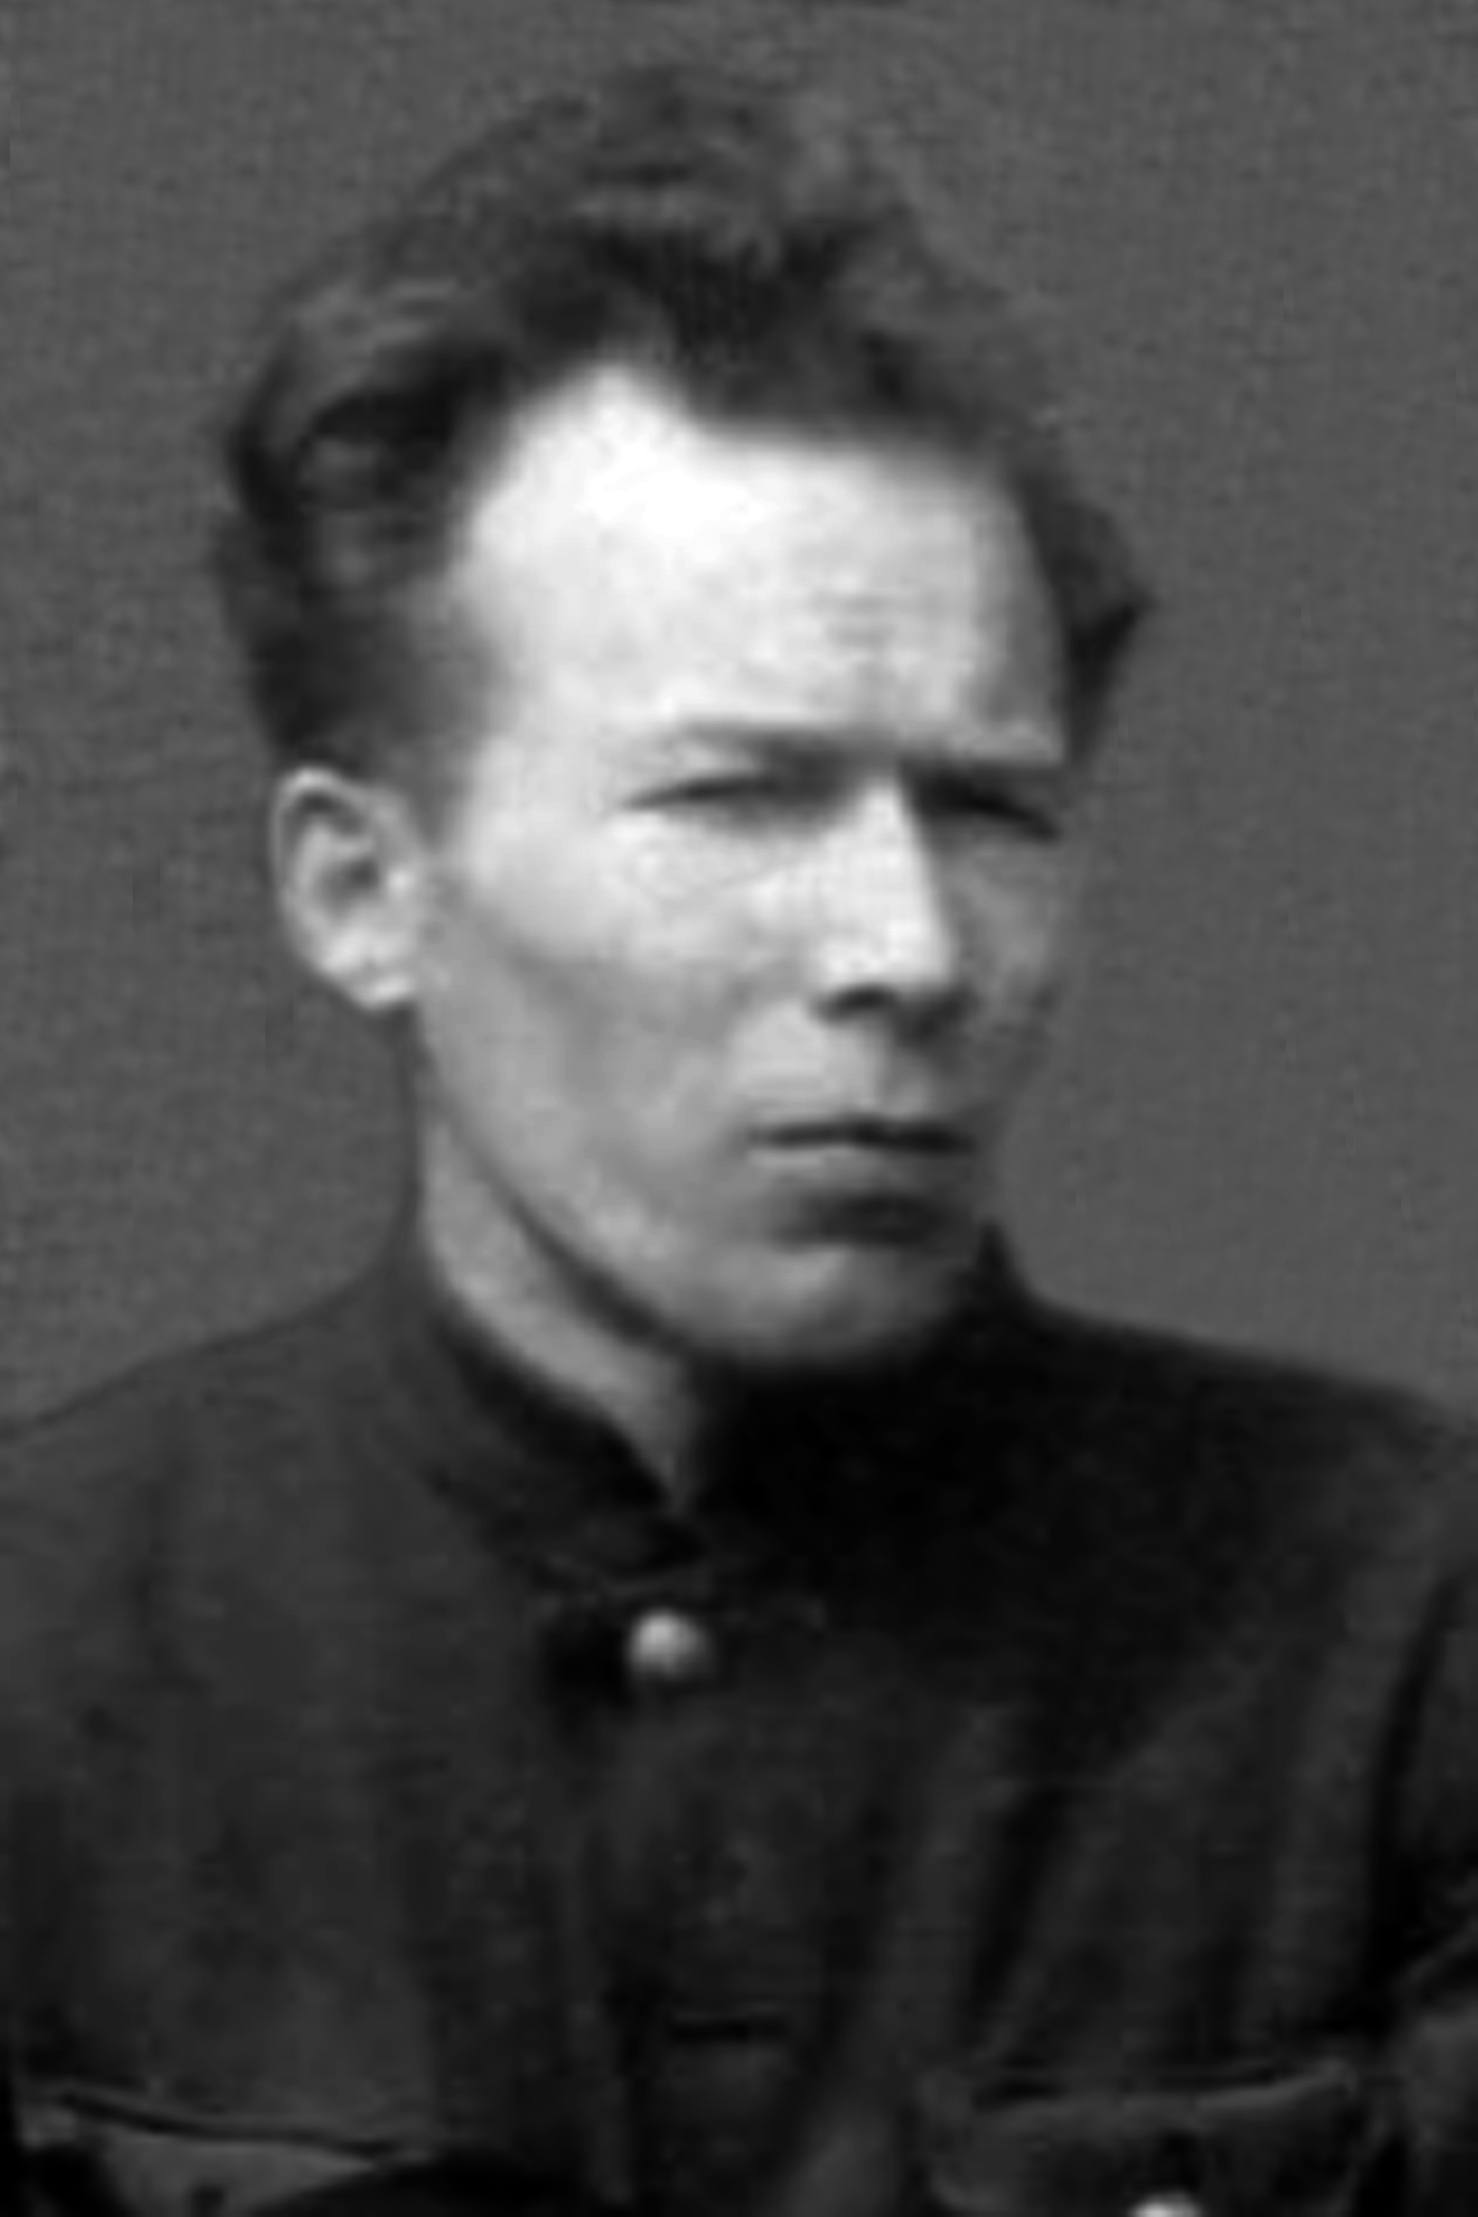

Фото 1946 года
Муравьев Николай Васильевич
Работал директором Смоленской неполной средней школы с 1 августа 1939 года.
26 июня 1941 года был призван на фронт. Сведений о его военной службе не найдено. Вернулся с войны в 1946 году и продолжал работать директором школы по 1948 год.

